三年级上册数学重点知识复习
第三单元：测量
基本概念：
1、常用的长度单位，从小到大：毫米（mm）、厘米（cm）、分米（dm）、米（m），这些长度单位每相邻的两个单位之间的进率是10，计量较长的长度时，用千米（km），（主要用于计量行程，比如车速，两地距离等）。人步行1千米大约需要15分钟。
记忆方法：结合生活常识用手势比拟，
1毫米：两指尖微微张开，即身份证、硬币的厚度；
1厘米：指甲盖的长度，即直尺上相邻两个数据之间的距离；
1分米：两手指张开的距离，直尺上从0-10之间就是1分米；
1米：两手张开，两臂之间的长度，老师上课用的米尺就是1米长。
熟记进率：1米=10分米=100厘米=1000毫米
1分米=10厘米=100毫米
1厘米=10毫米
1千米=1000米
- 常用的重量单位，从小到大：克（g）、千克（kg）、吨（t），每相邻的两个重量单位之间的进率是1000，平常我们多用克与千克表示（如食物、人体重量等），计量较重的物体时，用吨做单位（比如大型货物、汽车、轮船、飞机等的载重量）。
记忆方法：结合生活经验，熟记进率，超市里购物，多观察包装袋上所标重量，多用克作单位；人的体重用千克作单位，三年级的学生一般体重在25千克左右，成人体重大约在50-80千克左右；大型货物与车船载重一定用吨作单位。
熟记进率：1吨=1000千克 1千克=1000克
- 单位换算方法：在熟记单位进率的基础上，
小单位化大单位：小单位的数÷进率=大单位的数
大单位化小单位：大单位的数×进率=小单位的数
基本练习：
- 想一想，填一填。
1、在（ ）里填上适当的单位。（可用实物结合生活经验来判断填写）
一棵树高约100（ ） 马拉松长跑比赛全长约42（ ）
一块橡皮长约4（ ） 一桶花生油重5（ ）
一只曲别针重约2（ ） 一辆货车能载重约10 （ ）
小明的身高约是138（ ） 上海东方明珠电视塔高约468（ ）
北京到天津的铁路长120（ ） 一头大象重4（ ）
一本数学书的厚约是7（ ） 一盏台灯的高约2（ ）
一只猫重2（ ） 一个同学的体重是25（ ）
2、在○里填上＞、＜或=。（记住：同级单位才能进行比较，不能只看数的大小）
6厘米○60毫米 50千米○400厘米 800克○1千克
2米○19分米 3吨○3000千克 6吨○7千克
3、把一根4米长的绳子，剪成同样长的8段，每段长（ ）分米。
4、1袋面粉重50千克，（ ）袋面粉重1吨
5．计算物体的长度，常用米、（ ）、厘米或（ ）做单位。
6．计算比较长的路程，通常用（ ）做单位。
二、判断对错，我能行。（判断题要结合概念和计算）
1、如果每个学生的体重是25千克, 那么40个学生的体重就是1吨。( )
2、丽丽的身高是136分米。 （ ）
3、1200千克－200千克=1000吨 （ ）
4、3000米+8000米=11千米 （ ）
5、1千克棉花比1千克盐重。 （ ）
- 一枚别针长34厘米。 （ ）
7．一只鸡重3000克。 （ ）
8．4个250米的长度是1千米。 （ ）
9．6分米+ 5毫米＝605毫米 （ ）
三、认真计算 （单位不同是不能进行直接计算的，一定要记得把单位先统一）
58厘米+42厘米=（ ）厘米=（ ）米 6吨30千克＝（ ）千克
8400千克－400千克=（ ）千克=（ ）吨 （ ）吨＝7000千克
2千米300米＝（ ）米 35毫米+65毫米=（ ）毫米=（ ）厘米
400毫米＝（ ）分米 2分米l厘米＝（ ）毫米
800厘米＝（ ）米 5吨400千克+600千克=（ ）吨
1吨－350千克=（ ）千克 6千米－1000米=（ ）千米
四、选一选，把你认为正确答案的序号填在（ ）里。（运用生活经验）
1、一辆汽车每小时大约行驶（ ）。A、90千米 B、90米 C、90分米
- 一课桌高约（ ）。 A、70毫米 B、70厘米 C、70分米
3、 走1千米大约需要（ ）。 A、50秒 B、12分 C、1时
4、数学课本的宽约是145( )。 A 、毫米 B、 厘米 C、分米
5、一枝钢笔长大约14( )。 A 、分米 B、 厘米 C、 毫米
6、厚度最接近1厘米的物体是( )。A 、文具盒 B 、电视机 C、 数学书
7、自行车每分钟行300( )。 A 、分米 B 、米 C、 千米
8、4千克( )4千米。 A、 大于 B、等于 C、 不能比较
9．相邻两个重量单位之间的进率是（ ）。A．1000 B．100 C．10
10．两头肥猪重300（ ）。 A．克 B．千克 C．吨
五、画一画。（用直尺画完后还要标明线段长度）
1．画一条长30毫米的线段。

2．画一条比8厘米短2厘米5毫米的线段。（提示：先统一单位，计算完再画）

六、解决问题。
1、长江全长是6300千米，比黄河长900千米，黄河全长多少千米？

2、农场有45吨粮食，请你算一算，用一辆载重5000千克的卡车运几次可将这些粮食运完？（提示：先转化单位，把5000千克转为吨作单位）

- 在一辆载重2吨的货车上装9只重200千克的箱子，超载了吗？
（提示：9只箱子共重多少，再与2吨比大小）

4．小红画了一个三角形（如图），求三角形三条边的和是多少？（提示：先用尺量并做好相应记录，再计算）
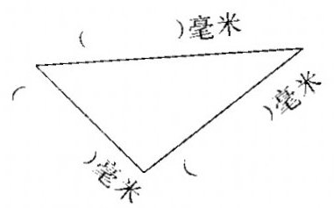
5．食堂买来萝卜250千克，买来的白菜比萝卜多150千克，买来萝卜和白菜共多少千克？（提示：注意看清问题）

6．下面是小龙家到学校的路线图。
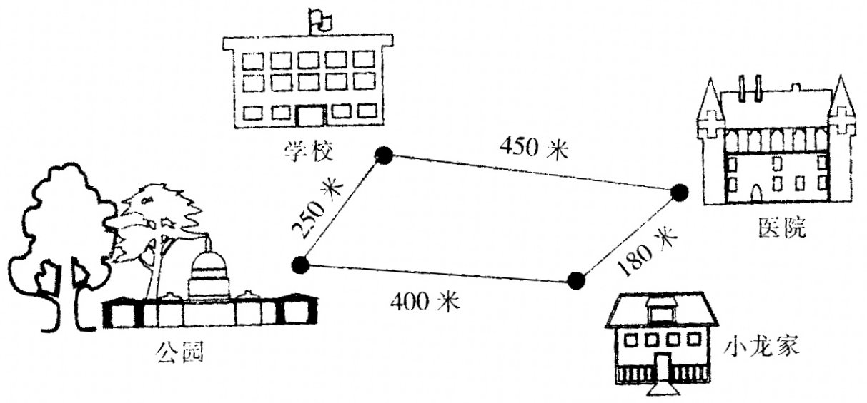
(1)小龙从家到学校有（ ）条路线可走。

(2)这两条路相差多少米？（提示：先分别求出不同路线的长度，再比较）

(3)小龙上学经过公园到学校，他步行每分钟走50米。小龙从家到学校需要多长时间？（提示：用路程÷速度=时间，先要求出路程来）

7．菜市场运来2车白菜，每车装1500千克，又运来2500千克菠菜，菜市场一共运来白菜和菠菜多少千克？（提示：认真审题，先找出有关白菜数量的信息）

8．动物过河。
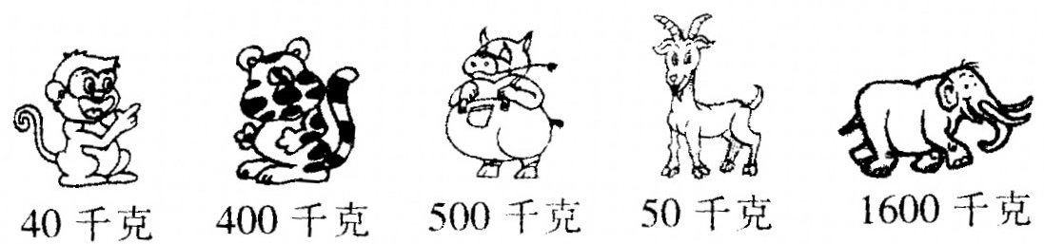

五个小动物要同时过河，该怎样乘船？（提示：几个动物体重和不能超过船的载重，用算式或连线都可以）
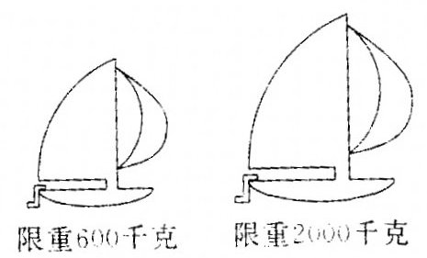

（小船） （大船）

